辅修报名系统操作说明（学生版）

1. 报名前请同学们仔细阅读报名通知，具有报名资格的同学可以登录系统开始报名。辅修报名系统网址为：http://fxbm.jwb.suda.edu.cn，校外访问须先登录VPN，系统账号密码与学生园地账号密码相同，或者通过统一身份认证登陆报名系统。
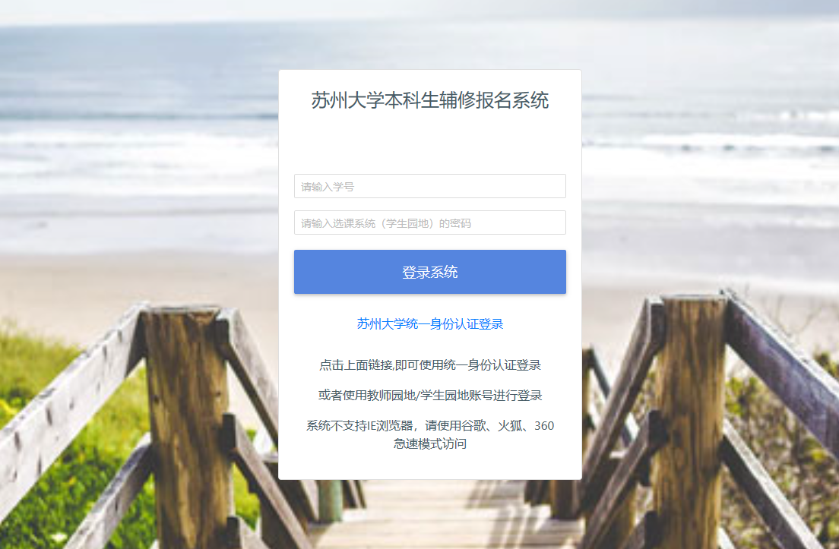
系统登录界面
2. 登录成功后，我们可以看到界面左侧各类菜单，如下图所示：
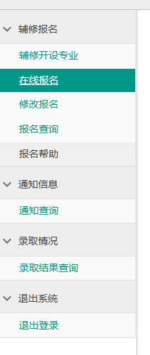
3.进入系统后，不要急于开始操作，请先仔细阅读界面上的报名说明事项，然后点击左侧菜单栏的“辅修开设专业”项，该页面展示了可以报名的辅修专业，界面如下：

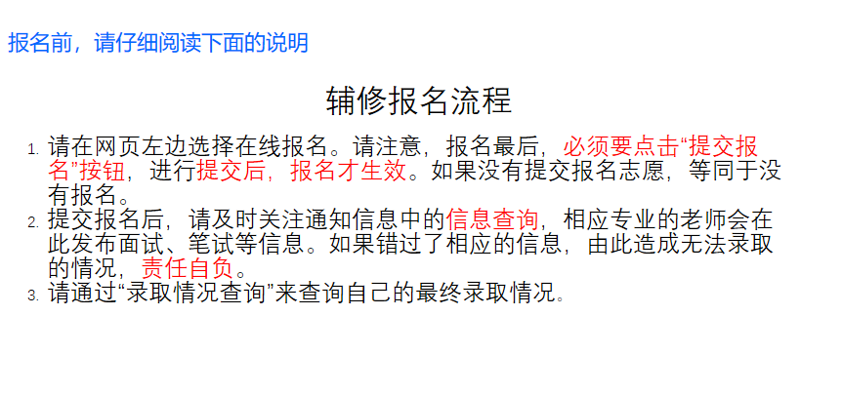

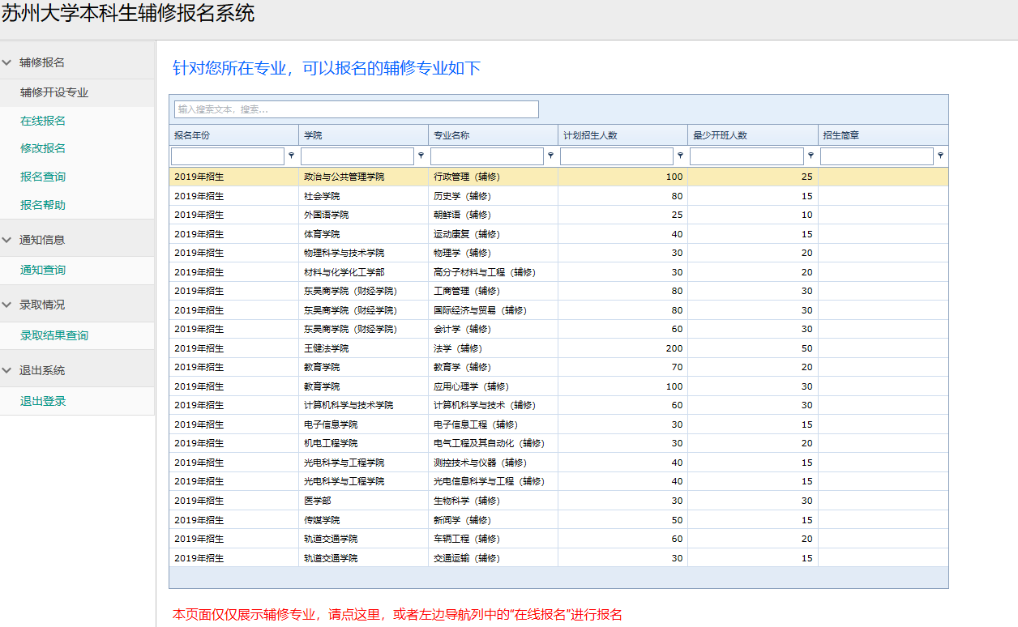

4.点击左侧菜单栏的“在线报名”选项，出现如下界面（如果不符合报名条件，系统会反馈相关提示，如必修课程有“弃考”，或者成绩不符合报名要求等），选择需要报名的辅修专业，选好后在界面下方输入正确的个人手机号码和电子邮件，点击“下一步：上传补充材料”，进行相关说明材料的上传，如下图：

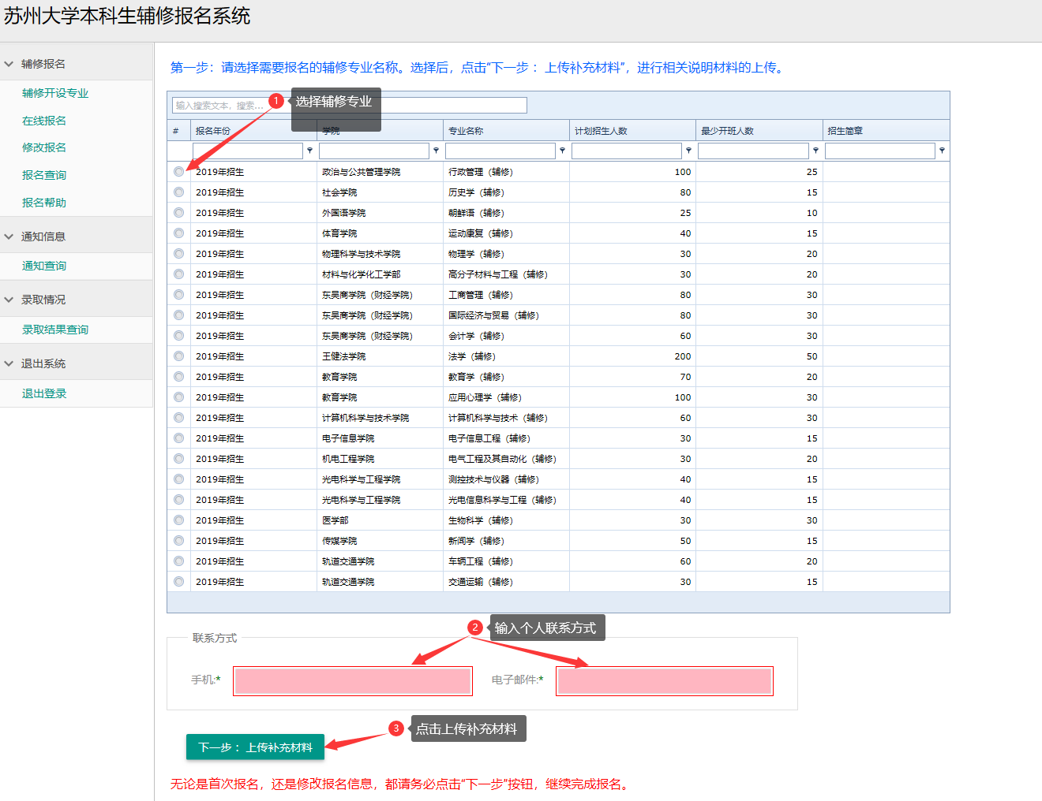

5. 进入上传材料页面，在此可以看到个人基本信息及辅修报名信息，确认一下自己的报名信息后点击“上传证明材料”，证明材料一般是自己的各类获奖证书的电子档。上传结束后，点击“下一步：确认报名信息”，若此处无任何证明材料上传，请直接点击“下一步：确认报名信息”。
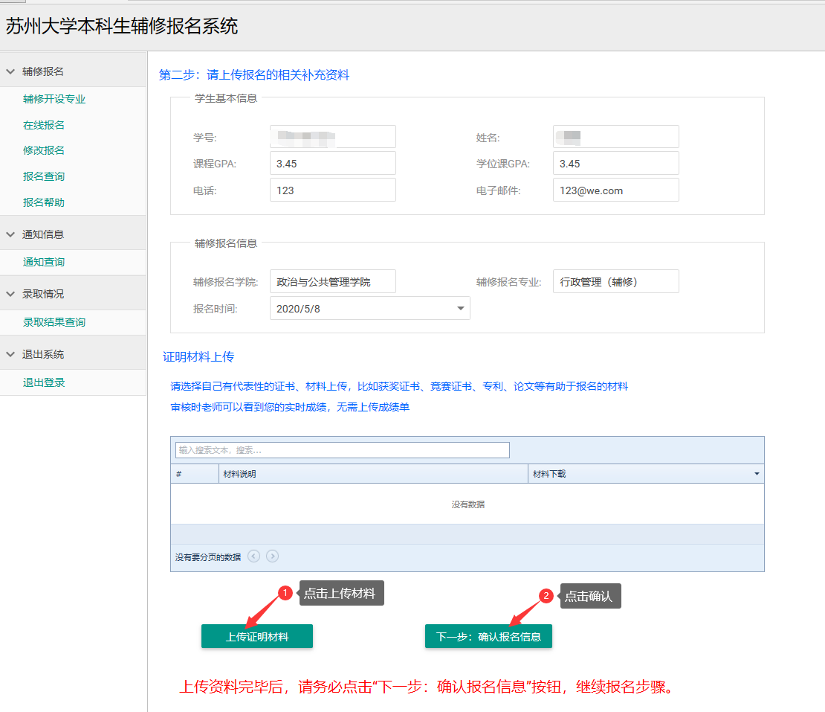

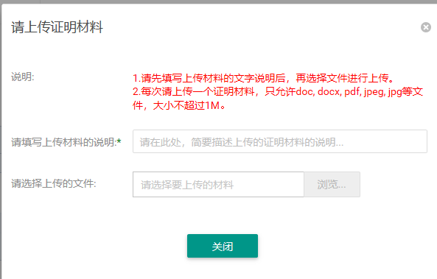
上传材料界面

6. 点击“下一步：确认报名信息”后，认真核对报名信息无误后，点击“提交报名信息”进行提交，提交成功后报名才能生效。如果要修改报名信息可以点击下图标记的地方或者左侧“修改报名”进行修改：
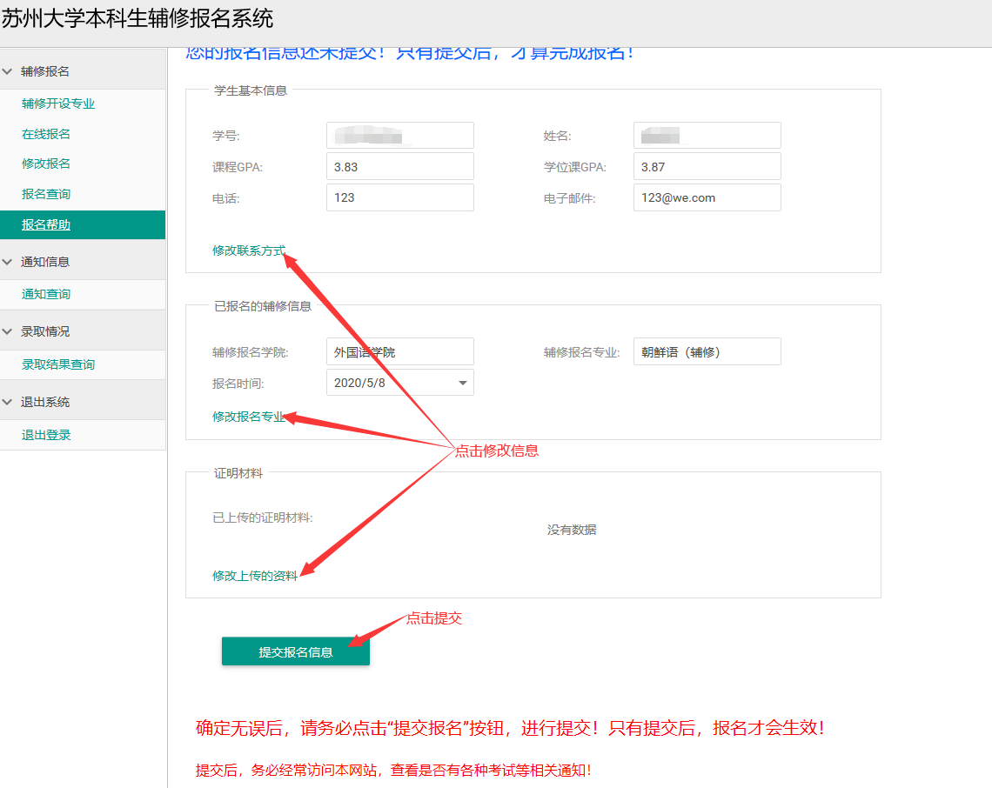

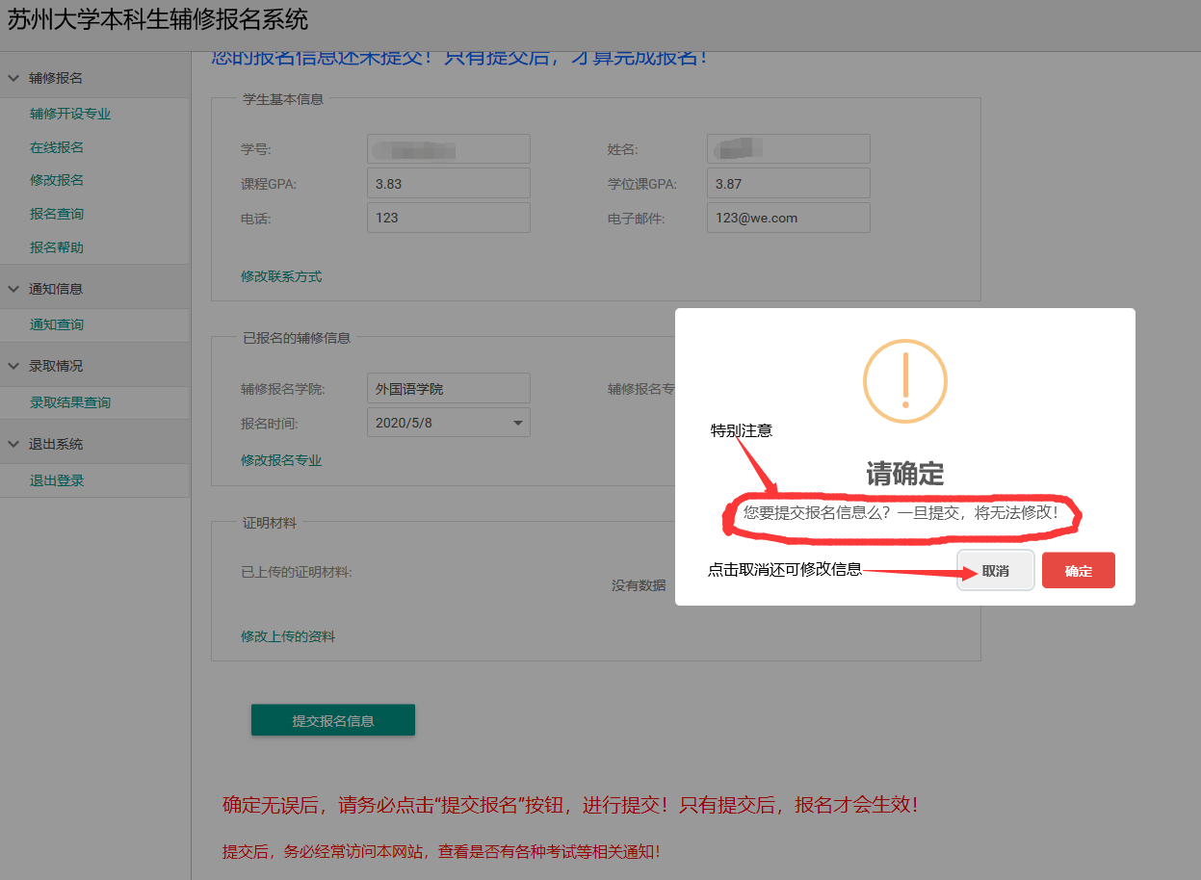
特别注意：在提交报名信息前还可以对报名信息进行修改，提交报名信息后，将不可以再修改。

7. 点击“确定”按钮提交成功后，会出现如下界面，表明报名成功，等待后续审核。
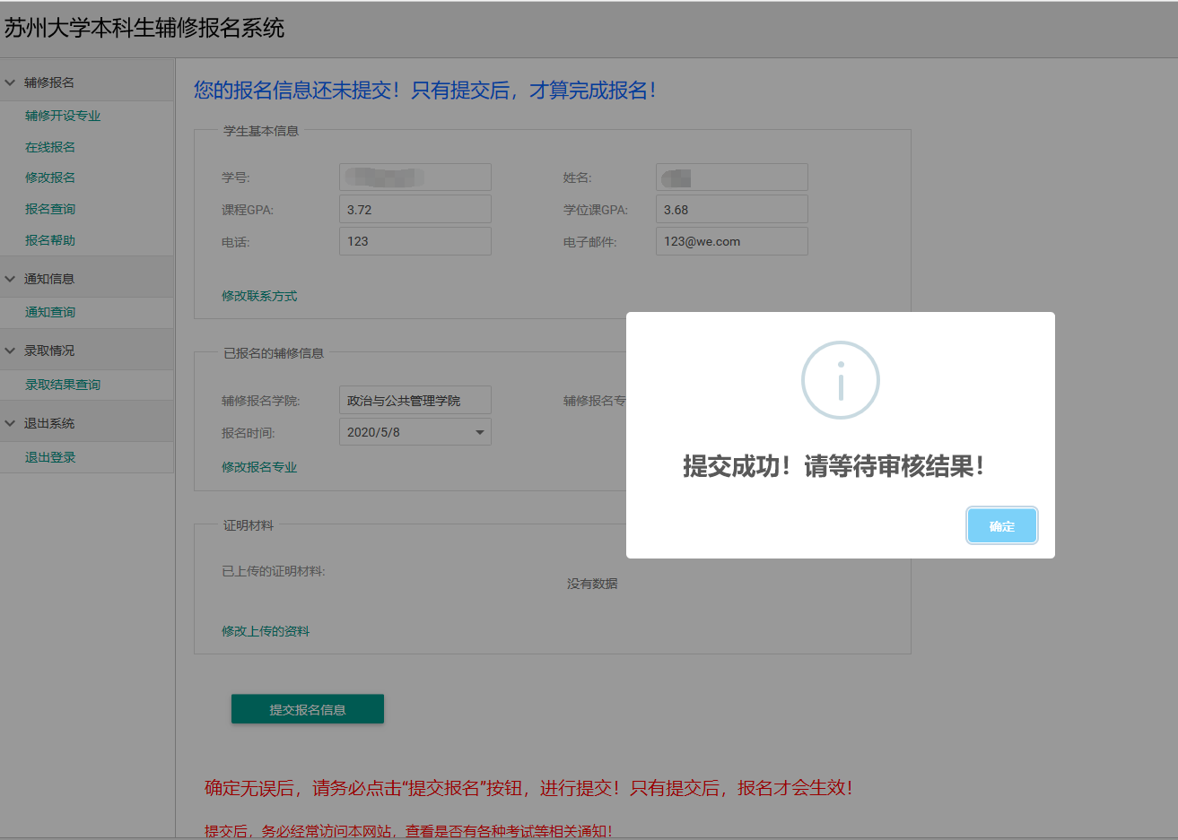
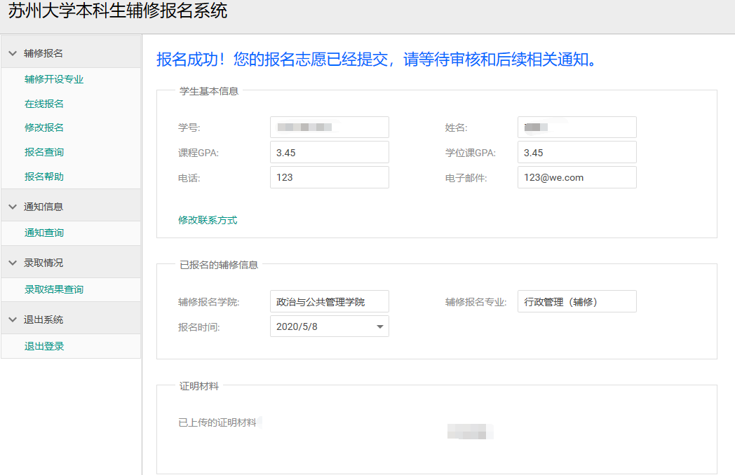

8. 报名成功后，请及时关注系统通知及报名专业所在学院的通知，学院可能会发布选拔考试、面试等信息。登陆系统后，点击左侧“通知查询”按钮可以查询报名专业所在学院（部）发布的通知信息。

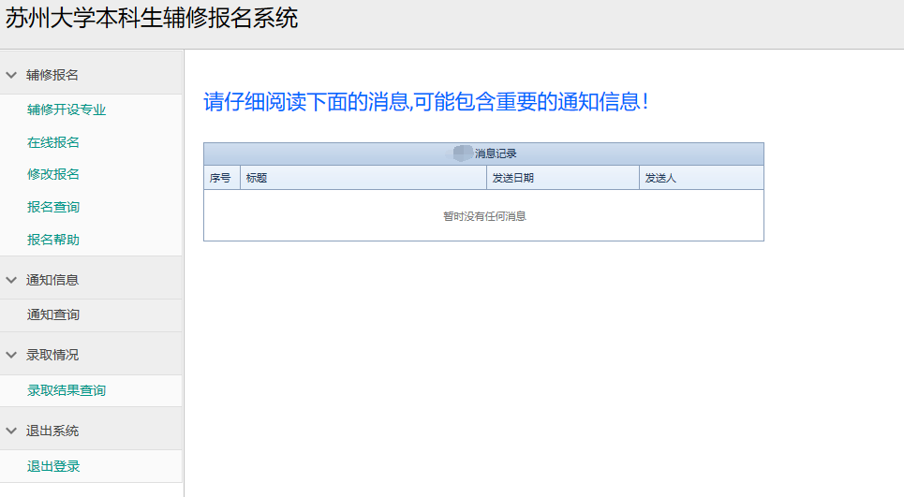

9. 学院审核、选拔结束，录取名单将会报教务部统一审定，教务部发布录取结果后，可以登陆系统，点击“录取结果查询”查看录取结果。

